과목 명: 시스템프로그래밍
담당 교수 명: 박 운 상
<<Assignment 5>>

서강대학교 컴퓨터학과
20141597
함다인
목 차
1. 프로그램 개요 3
2. 프로그램 설명 3
2.1 프로그램 흐름도 3
3. 모듈 정의 3
3.1 모듈 이름 : mapper.py 3
3.1.1 기능 3
3.1.2 사용 변수 3
3.2 모듈 이름: reducer.py 4
3.2.1 기능 4
3.2.2 사용 변수 4
3.3 4
4. 전역 변수 정의 4
5. 코드 4

프로그램 개요
100대용량 코퍼스로부터 Bigram(N-Gram에서 N=2) 언어모델을 AWS상에서 Hadoop 시스템을 이용한 분산처리를 통해 빠르게 생성한다. 이를 위해 Python과 AWS에서는 Elastic MapReduce(AWS EMR)을 사용한다.

프로그램 설명

프로그램 흐름도
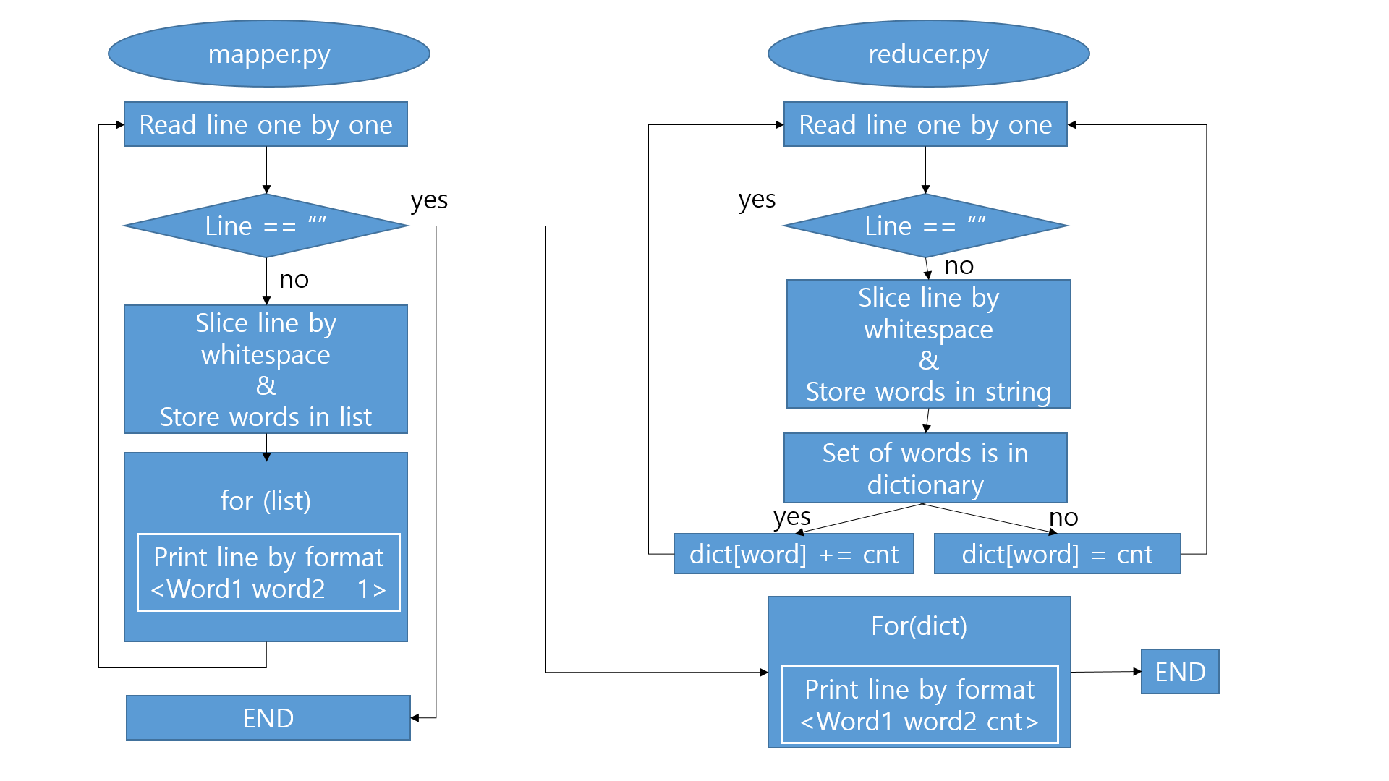

모듈 정의

모듈 이름 : mapper.py

기능
파일 또는 키보드를 통해 한 줄씩 읽어오고, 각 줄의 단어들을 whitespace로 잘라내어 두 쌍씩 조합하여 출력한다. format은 <word1 word2 1>을 따른다. (괄호는 무시)

사용 변수
line : 읽어온 한 줄의 string
words : line을 whitespace로 잘라낸 단어들을 저장한 list

모듈 이름: reducer.py

기능
파일 또는 키보드에서 한 줄씩 읽어온다. 각 줄은 단어들의 조합과 그 개수가 적혀있다는 가정하에 프로그램을 진행한다. 단어 쌍의 조합이 사전에 저장되어 있다면, 사전 상의 값에 조합의 개수를 추가로 저장하고, 저장되어 있지 않다면 사전에 새로운 단어 쌍의 조합을 저장한다. 파일을 전부 읽은 후 sorting된 사전을 format에 맞추어 출력한다. format은 <단어조합 개수\n>를 따른다. (괄호 무시)

사용 변수
line : 읽어온 한 줄의 string
words : line을 whitespace로 잘라낸 단어들을 저장한 list
word : words에서 저장된 단어 쌍의 string
cnt : words에 저장된 단어쌍의 개수
library : 단어 쌍과 그 개수를 저장하고 있는 사전

전역 변수 정의
없음.

코드
< mapper.py >
#!/usr/bin/python
# -*- coding: utf-8 -*-

from sys import stdin, stdout

while True:
# read line one by one
line = stdin.readline().strip()

# if line is empty, it means EOF
if line=='':
break

# cut string by whitespace
words = line.split()

# print words by format
for i in range(0, len(words)-1):
stdout.write(words[i] + '\t' + words[i+1] + '\t1\n')

< reducer.py >
#!/usr/bin/python
# -*- coding: utf-8 -*-

from sys import stdin, stdout

# make dictionary
library = {}

while True:
# read line one by one
line = stdin.readline().strip()

# if line is empty, it means EOF
if line == "":
break

# cut the string by whitespace
words = line.split()

# word means "word1 word2"
word = words[0] + '\t' + words[1]

# cnt means number of the set of two words
cnt = words[2]

# if the set of words is in dictionary(library),
# cnt = cnt + 1
# else, make dictionary about the set
if word in library:
library[word] += int(cnt)
else:
library[word] = int(cnt)

# print sorted dictionary by format
for i in sorted(library):
stdout.write(i + '\t' + str(library[i]) + '\n')

